28.10. в КГУ ОШ №1 учителем Технологии Тойымбековым А.Ж была организованна выставка " Национальные игры- самое ценное наследие нашей нации"
Национальные игры в жизни каждого народа играли большую роль. Игры поднимали настроение, развивали выдержку, ловкость, силу. Национальные игры имеют большое содержание, они тесно связаны с искусством народа. Именно здесь были замечены и выделены много способных и талантливых людей. Национальные игры – это традиция и наследие народа.
Цель выставки: Познакомить детей с национальными казахскими играми, их историей.
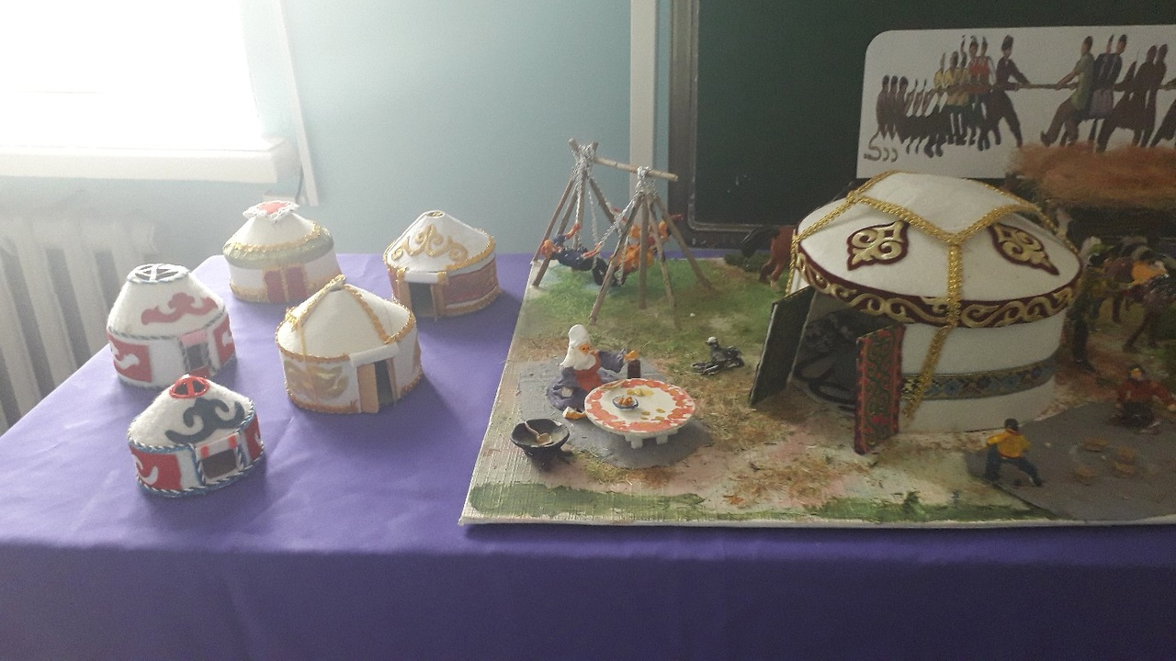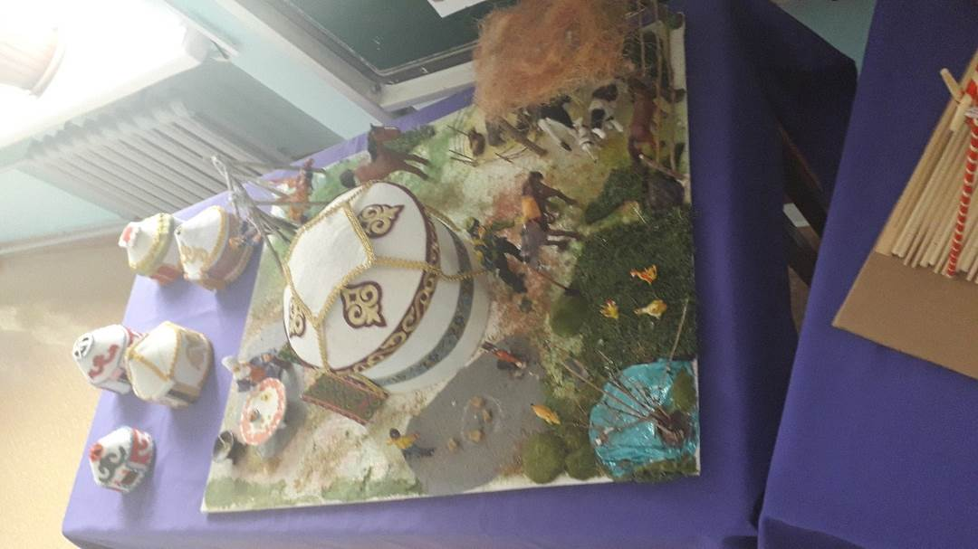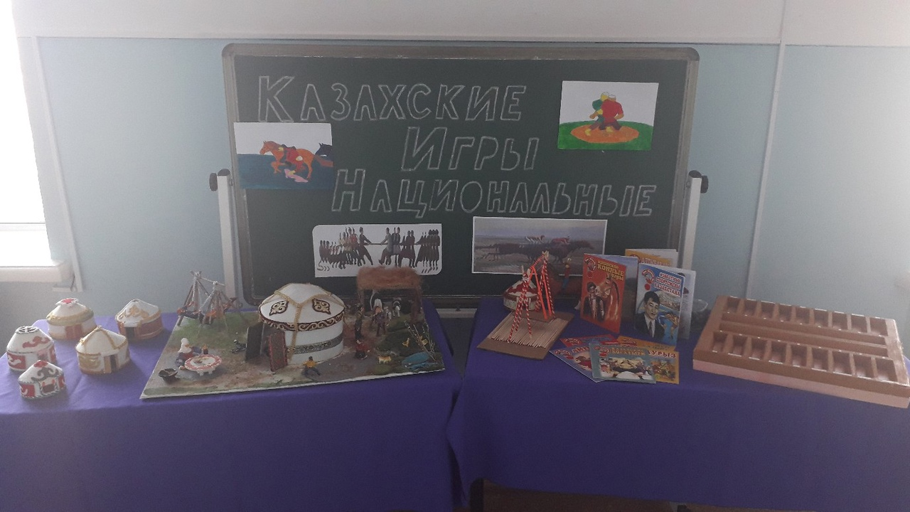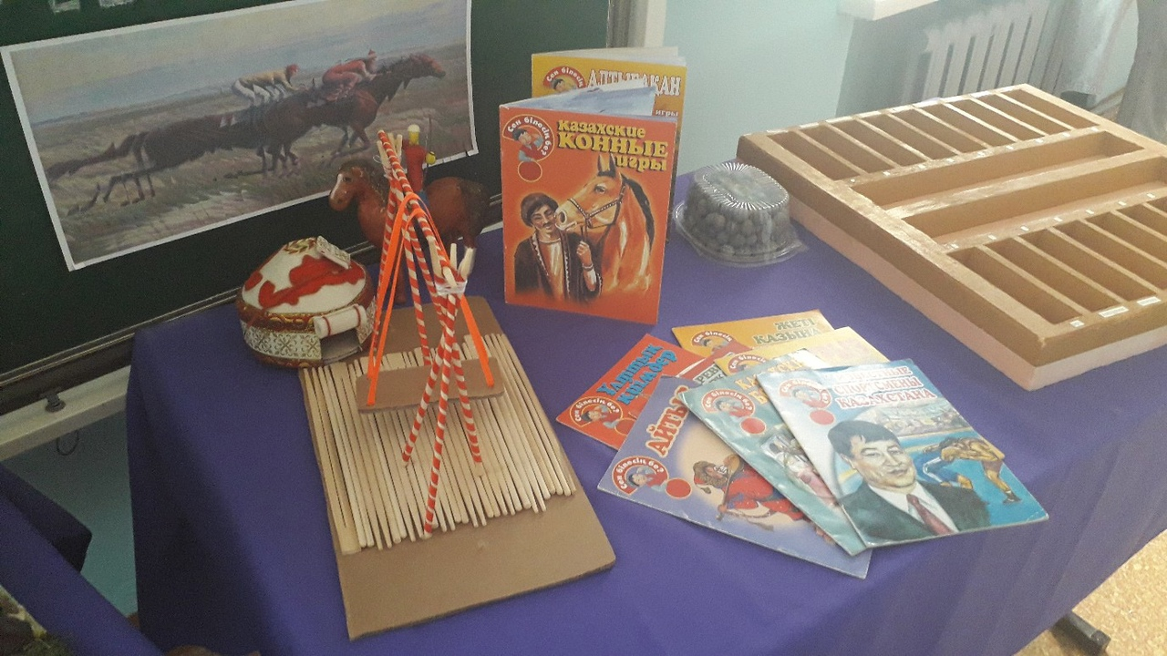 Расширять кругозор детей, развивать интерес к казахским национальным играм соревновательного содержания: развивать через игру ловкость, силу, желание побеждать.

